第一关

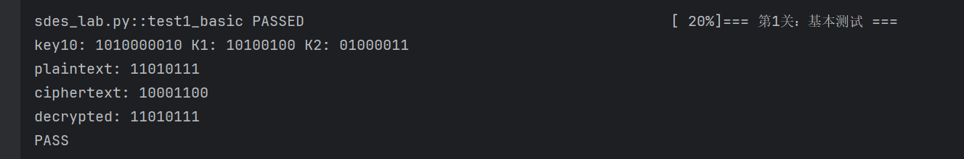

第二关

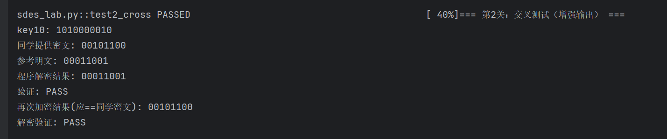

第三关

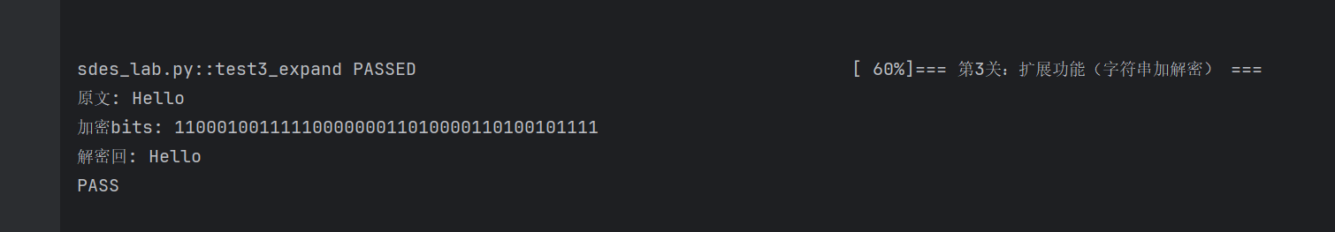

第四关

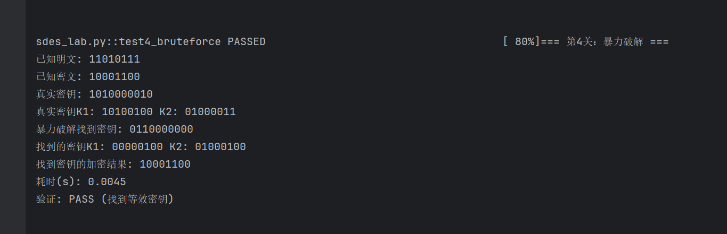

第五关

